令和２年６月 大阪府教育庁
新型コロナウイルス感染症に伴う偏見・差別に気づくために
生徒のみなさんへ

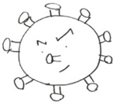
新型コロナウイルス感染症が流行しています。この未知のウイルスのもつ
３つの側面に、知らず知らずのうちに私たちも影響を受けています。下の図
（日本赤十字社の「新型コロナウイルスの ３つの顔を知ろう！ ～」）を見な
がら考えてみましょう。
新型コロナウイルス
※下の図では、３つの側面のことを３つの“感染症”と呼んでいます。
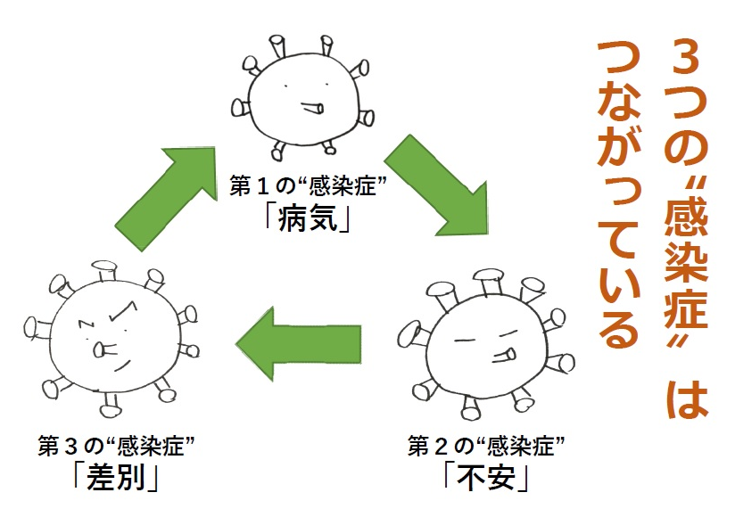

だい かんせんしょう

かんせんしょう
びょうき

だい かんせんしょう
だい かんせんしょう

ふあん
さべつ

第1の“感染症”「病気」
このウイルスは、感染者との接触でうつることがわかっています。感染すると、風邪の症状が出たり、重症化して肺炎を引き起こすことがあります。
第2の“感染症”「不安」
このウイルスは見えません。ワクチンや薬もまだ開発されていません。わからないことが多いため、私たちは強い不安や恐れを感じ、ふりまわされてしまうことがあります。

●こんなことはないですか？●
もし熱があったり、体調が悪かったりしても、なんとなく言い出しにくいなぁと感じる。

●考えてみよう●
「言い出しにくい」と感じるのは、なぜでしょうか？
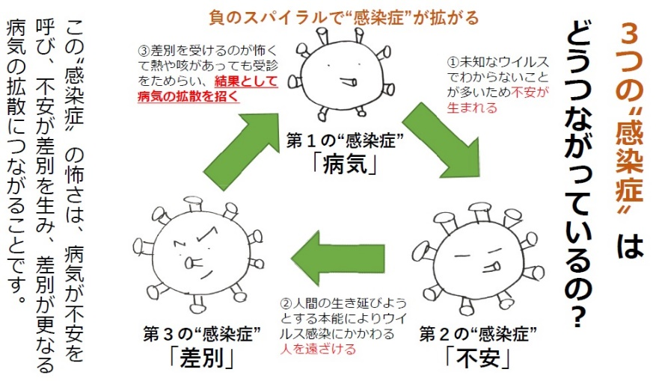
ふ かんせんしょう ひろ
よ ふあん さべつ う さべつ さら
びょうき かくさん
③差別を受けるのが怖くて熱や咳があっても受診をためらい、結果として病気の拡散を招く
①未知なウイルスでわからないことが多いため不安が生まれる
かんせんしょう こわ びょうき ふあん

だい かんせんしょう
かんせんしょう

びょうき

②人間の生き延びようとする本能によりウイルス感染にかかわる
人を遠ざける
だい かんせんしょう
だい かんせんしょう

さべつ
ふあん

実際にこんなことが起こっています 報道より これが、第3の“感染症”「差別」
・あなたのせいで感染が広がると言われた（医療従事者）
・子どもを登校させないように言われた（長距離トラック運転手）
・あなたも感染者じゃないの？と言われた（感染者の家族）
負のスパイラルを断ち切るために わたしたちに今できることは何でしょうか。考えてみましょう。
○医療従事者や、社会を支える職業の方に敬意と感謝を持とう
感染者を支える医療従事者、スーパーのレジや福祉、保育の仕事、長距離トラックの運転手など、社会を支える人々がいるからこそ私たちの生活が成り立っています。
○感染した人に罪はありません
新型コロナウイルス感染症は誰でも感染する可能性があります。感染した人を排除したり、攻撃するのではなく、優しさを広げましょう。
○冷静に判断しよう
インターネット上の新型コロナウイルス感染症に関する情報の中には、事実と異なる情報や噂話もあります。むやみに信じて拡散すると、偏見や差別を広げることにつながることもあります。情報に振り回されず、正しい情報をもとに判断しましょう。
○不安にならないで
体調がよくないときは、周りの人からどう思われるか気にせず、安心して相談してください。皆さんの命を守ることが何より大切です。
【参考資料】
・新型コロナウイルスの３つの顔を知ろう！～負のスパイラルを断ち切るために～（日本赤十字社）
http://www.jrc.or.jp/activity/saigai/news/200326_006124.html
※このプリントの3つの“感染症”はこの資料からの抜粋です。
・ウイルスの次にやってくるもの（日本赤十字社） ※この動画も見てみよう。
https://www.youtube.com/watch?v=rbNuikVDrN4

